





Программа для создания электронных схем и эмуляции их работы
Многие люди интересуются созданием электронных схем, но не все могут это себе позволить. У первых нет магазинов радиодеталей поблизости, у вторых нет денег, а третие много путешествует и им не удобно возить всё это с собой.
Цель:
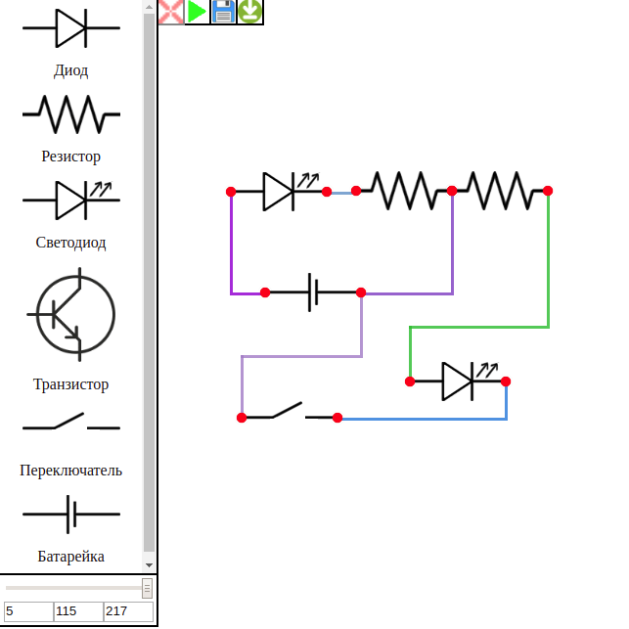
Сделать приложение, позволяющее собирать электронные схемы из различных радиодеталей, тестировать собранные схемы.
Результат:
Приложение является Web-сайтом, что даёт возможность запускать его на любых операционных системах. Оно позволяет создавать схемы и тестировать их. Интерфейс очень удобен. В нем используется технология drag-and-drop и он позволяет:
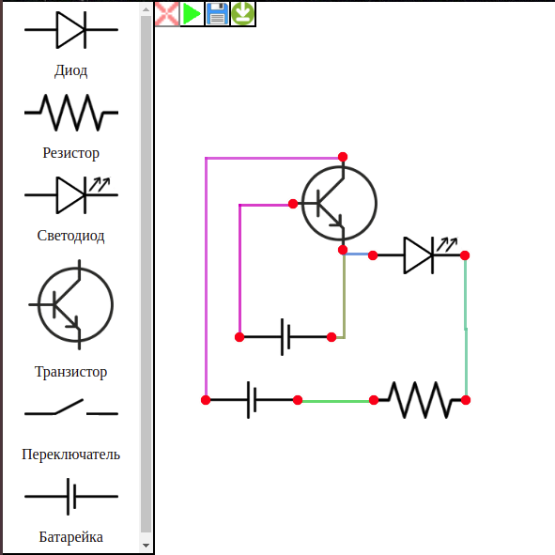
- Создавать и перемещать электронные компоненты
- Соединять компоненты с помощью проводов
- Изменять внешний вид проводов, изменяя их
  - Цвет
  - Форму
- Удалять ненужные провода и компоненты
Методы:
Это приложение должно находить цепи в созданной схеме представлять их в виде массива элементов, из которых они состоят, потом рассчитывать параметры цепи и показать, как бы действовали эти элементы в реальности.

Репозиторий проекта на GitHub:

httрs://github.com/kotfind/electronic_circuit_emulatоr

Автор проекта:
Чубий Савва — 7 класс
Научный руководитель:
Чемисов Сергей

